**МИНИСТЕРСТВО ОБРАЗОВАНИЯ И НАУКИ РОССИЙСКОЙ ФЕДЕРАЦИИ**

**федеральное государственное автономное образовательное   
учреждение высшего образования   
«Санкт-Петербургский политехнический университет Петра Великого»**

**ИНСТИТУТ СРЕДНЕГО ПРОФЕССИОНАЛЬНОГО ОБРАЗОВАНИЯ**

|  |  |
| --- | --- |
|  | **Допустить к защите**  Заместитель директора  по учебной работе  _________ ________________  (Подпись) (И.О.Ф.)  «___»__________ 2021 г. |
|  |

**ДИПЛОМНЫЙ ПРОЕКТ**

**Пояснительная записка**

Тема Разработка мобильного приложения для новостного агрегатора

ООО “ГРИД ДИНАМИКС”

специальность 09.02.03 группа з42928/1



Студент Матвеенко Д.В.

(подпись) (ФИО)

Руководитель Киселева И.А.

(подпись) (ФИО)

Санкт-Петербург

2021­­

СОДЕРЖАНИЕ

Введение 3

1 Общая часть 4

1.1 Анализ предметной области 4

1.2 Постановка задачи 4

1.3 Функции проектируемого приложения 5

1.4 Анализ рынка существующих решений 6

1.5 Проектирование 7

1.6 Инструменты разработки 11

2 Специальная часть 13

2.1 Описание программы 13

2.2 Тестирование 19

3 Экономическая часть 23

3.1 Область применения программного продукта и его преимущества перед аналогичным программным продуктом 23

3.2 Трудоемкость разработки программного продукта, квалификация исполнителя и его оклад 23

3.3 Расчет затрат на разработку программного продукта 24

3.4 Расчет эффективности проекта 31

4 Техника безопасности и охрана труда 35

4.1 Анализ условий труда программиста 35

4.2 Расчет искусственного освещения на рабочем месте программиста 37

4.3 Электробезопасность на предприятии 40

4.4 Пожарная безопасность на предприятии 42

Заключение 44

Список использованных источников 45

Приложение А (справочное) Исходный код 47

Приложение Б (справочное) Исходный код 50

Приложение В (справочное) Исходный код 53

# ВВЕДЕНИЕ

В наши дни мобильные приложения являются неотъемлемой частью работы и досуга большинства. Мобильные приложения используются, как и в качестве средства для коммуникации, распространения важной информации. В том числе новостные агрегаторы – востребованная и важная часть современного рынка информационных ресурсов.

На данный момент большую популярность набирает режим работы компаний – аутсорсинг. На основании договора компании передают определенные функции другим исполнителям.

Диплом разрабатывался в ООО “ГРИД ДИНАМИКС”, работающей по системе аутсорсинг.

Целью дипломной работы было написание мобильного приложения, которое будет полностью соответствовать требованиям заказчика, чтобы на примере данного проекта показывать возможности компании будущим партнерам.

Для написания дипломного проекта были поставлены следующие задачи:

* изучить требования заказчика и составить в соответствие с ними техническое задание;
* изучить язык и все необходимые инструменты, которые были использованы при разработке мобильного приложения;
* рассмотреть существующие инструменты для разработки мобильного приложения на базе iOS и выбрать подходящие;
* разработать мобильное приложение.

Объектом исследования данной работы являются ресурсы для разработки мобильных приложений.

Для реализации веб-приложения были выбраны следующие инструменты разработки: Swift, Core Data и Git, как наиболее подходящие.

# Общая часть

## Анализ предметной области

Компания ООО “ГРИД ДИНАМИКС” занимается построением высокотехнологичных масштабируемых решений в области электронной коммерции, финансов и других областях. Основные направления компании - построение мультиканальных платформ в электронной коммерции, разработка поиска, построение процессов непрерывной интеграции и облачных решений.

Компания была основана в 2006 году и в настоящее время ее офисы располагаются в десяти городах мира: Сан-Рамон, Кремниевая долина, штат Калифорния, Даллас, штат Техас, Санкт-Петербург, Саратов, Харьков, Львов, Киев, Краков, Вроцлав, Белград.

Среди клиентов ООО “ГРИД ДИНАМИКС” - такие лидеры мирового рынка, как Google, American Eagle, eBay, Microsoft, VMware, PayPal, Yahoo, Macy’s.

ООО “ГРИД ДИНАМИКС” работает с крупнейшими мировыми компаниями, которые ежедневно получают петабайты данных от своих пользователей. Сотрудники компании анализируют информацию с 1,5 миллиардов устройств по всему миру, для чего в штате постоянно работают опытные BIG DATA инженеры, также команда регулярно пополняется и обучается.

Компания участвует в разработке приложений, создает платформы данных и аналитики в реальном времени. Решает сложные задачи, создает новый код и инфраструктуру. Работает с самыми новыми технологиями.

ООО “ГРИД ДИНАМИКС” проводит обучения по множеству IT направлений, таких как: Big Data, DevOps, Java, Mobile, QA, UI и другие.

## Постановка задачи

ООО “ГРИД ДИНАМИКС” заинтересовано в привлечении новых заказчиков. Для чего активно подбираются новые кадры – исполнители, а также качественно проводит их сопровождение в работе, чтобы предоставлять заказчику наиболее надежный и качественный продукт. Для максимально точной постановки задач исполнителям компании необходимо иметь ряд проектов – примеров, чтобы как у заказчика, так и у исполнителя, были наиболее реальные представления о будущем продукте.

Новым заказчикам и новым исполнителям необходимо учитывать множество факторов, которые являются важными на этапе производства информационного продукта. Важно понимать, как именно работает весь процесс: от технического задания до тонкостей написания кода.

Основными задачами данного проекта являются:

* анализ требований заказчика;
* разработка мобильного приложения;
* составление отчета о проделанной работе.

При создании мобильного приложения было необходимо учесть все требования заказчика. Так как данное мобильное приложение войдет в пакет портфолио ООО “ГРИД ДИНАМИКС”, было необходимо учесть все желания заказчика как по части дизайна, так и по части технического оснащения.

## Функции проектируемого приложения

Мобильное приложение – новостной агрегатор для ООО “ГРИД ДИНАМИКС” обладает следующей функциональностью, доступной для всех пользователей:

а) просмотр главной страницы,

б) просмотр новостей,

в) сортировка новостей по категориям,

г) просмотр полного текста новости,

д) переход на сайт-источник,

е) добавление новости в избранное,

ж) просмотр новостей из раздела избранное,

з) удаление новости из раздела избранное.

## Анализ рынка существующих решений

Данный проект не корректно сравнивать с аналогичными решениями, так как его основная задача быть примером для заказчиков и исполнителей, то есть показывать точные возможности конкретной компании.

Есть немало новостных агрегаторов, работающих, как полноценный продукт, имеющих целую команду, не только программистов, но и журналистов, копирайтеров, ведущих данные проекты. В моем дипломном проекте главной задачей было создание непосредственно самой технической части мобильного приложения.

Для сравнения возьмем два наиболее популярных новостных агрегатора: Flipboard и Pocket. В таблице 1 представлены сравнения новостных агрегаторов Flipboard и Pocket.

Таблица 1 – Таблица сравнения новостных агрегаторов Flipboard и Pocket.

| **Отличия** | **Flipboard** | **Pocket** |
| --- | --- | --- |
| Просмотр актуальных новостей | + | + |
| Сортировка новостей по разделам | + | + |
| Добавление новостей в раздел Избранное | + | -  (по подписке: +) |
| Просмотр новостей из раздела Избранное | + | -  (по подписке: +) |
| Возможность комментирования новости | - | + |
| Удаление новости из раздела Избранное | + | -  (по подписке: +) |
| Возможность сохранение новости в память устройства | - | -  (по подписке: +) |

## Проектирование

### Диаграмма вариантов использования

На диаграммах вариантов использования (ВИ) изображаются варианты использования, между которыми существуют отношения (Рисунок 1).

Диаграмма вариантов использования (сценариев поведения, прецедентов) является исходным концептуальным представлением системы в процессе ее проектирования и разработки. Данная диаграмма состоит из актеров, вариантов использования и отношений между ними. При построении диаграммы могут использоваться также общие элементы нотации: примечания и механизмы расширения.

Суть данной диаграммы состоит в следующем: проектируемая система представляется в виде множества актеров, взаимодействующих с системой с помощью вариантов использования. При этом актером (действующим лицом) называется любой объект, субъект или система, взаимодействующая с моделируемой системой извне. В свою очередь вариант использования – это спецификация сервисов (функций), которые система предоставляет актеру. Другими словами, каждый вариант использования определяет некоторый набор действий, совершаемых системой при взаимодействии с актером. При этом в модели никак не отражается то, каким образом будет реализован этот набор действий.

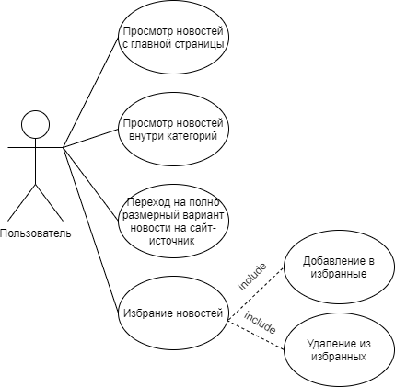

Рисунок 1 – Диаграмма вариантов использования

### Диаграмма активностей

Диаграмма активностей является представлением алгоритмов неких действий (активностей), выполняющихся в системе. **Она отражает динамические аспекты поведения системы**. По существу, эта диаграмма представляет собой блок-схему, которая наглядно показывает, как поток управления переходит от одной деятельности к другой (Рисунок 2).

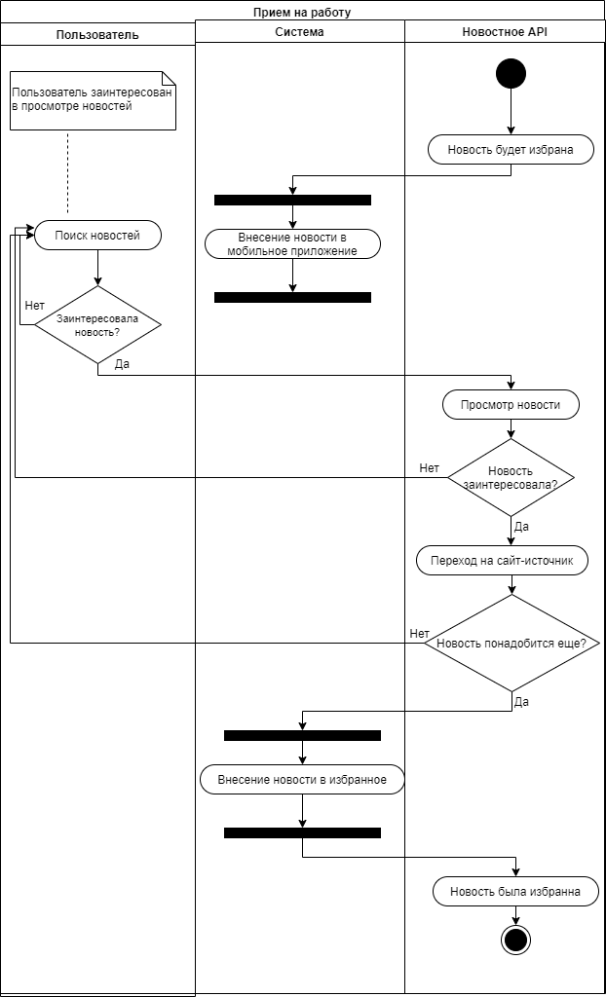

Рисунок 2 – Диаграмма активностей

### Диаграмма последовательности

Диаграмма последовательности предназначена для моделирования взаимодействия объектов системы во времени, а также обмена сообщениями между ними (Рисунок 3).

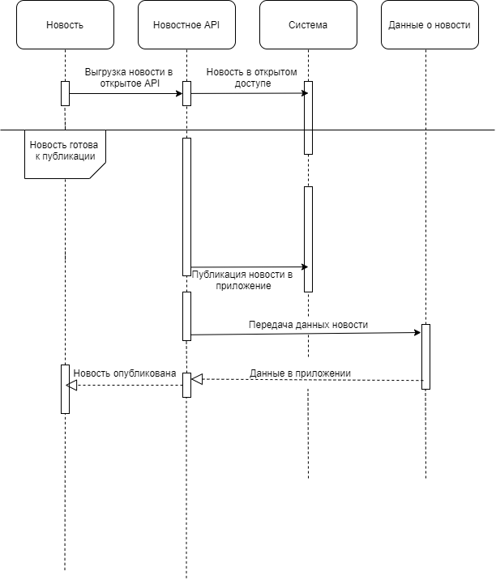

Рисунок 3 – Диаграмма последовательности

### Диаграмма состояния

Диаграмма состояния показывает все возможные состояния, в которых может находиться объект, а также процесс смены состояний в результате внешнего влияния.

Диаграмма составлена для процесса просмотра новости (Рисунок 4).

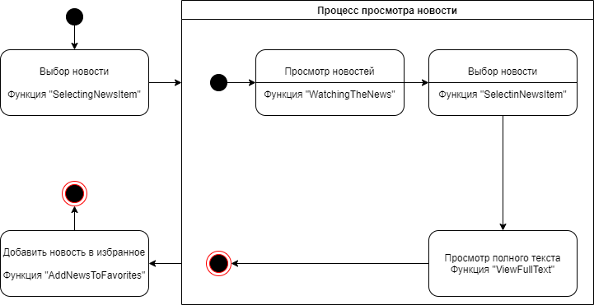

Рисунок 4 – Диаграмма состояния

## Инструменты разработки

Для разработки мобильного-приложения из программных инструментов были выбраны: Swift, Core Data и Git.

Также понадобилась среда разработки (IDE). IDE — система программных средств, используемая программистами для разработки программного обеспечения. Для разработки проекта была выбрана IDE Xcode.

Swift — открытый мультипарадигмальный компилируемый язык программирования общего назначения. Создан при поддержки компанией Apple для разработчиков.

Swift работает с фреймворками Cocoa и Cocoa Touch и совместим с основной кодовой базой Apple, написанной на Objective-C. Swift более лёгкий для чтения и устойчивый к ошибкам программиста язык, нежели предшествовавший ему Objective-C. Программы на Swift компилируются при помощи LLVM, входящей в интегрированную среду разработки Xcode 6 и выше. Swift может использовать рантайм Objective-C, что делает возможным использование обоих языков в рамках одной программы.

Swift определяется не указателями, а типами переменных, которые обрабатывает компилятор. По аналогичному принципу работают многие скриптовые языки. В тоже время, он предоставляет разработчикам многие функции, которые прежде были доступны в C++ и Java, такие как определяемые наименования, обобщения и перегрузка операторов.

Часть функций языка выполняется быстрее по сравнению с другими языками программирования. Например, сортировка комплексных объектов выполняется в 3,9 раз быстрее, чем в Python, и почти в 1,5 раза быстрее, чем в Objective-C. Код, написанный на Swift, может работать вместе с кодом, написанным на языках программирования C и Objective-C в рамках одного и того же проекта.

Core Data — фреймворк от компании Apple, встроенный в их операционные системы, который позволяет разработчику взаимодействовать с базой данных. Был представлен компанией Apple c анонсом Mac OS X 10.4 Tiger и iOS с iPhone SDK 3.0. Позволяет данным быть организованными в Сущность-Атрибут-Значение. Управление данными может быть осуществлено с помощью манипуляций сущностей и их взаимосвязей.

Core Data может конвертировать данные в XML, бинарный код, SQLite для хранения. Core Data схемы стандартизированы. Если на компьютере не установлен Xcode, то возможность прочитать модель данных есть.

Git — это набор консольных утилит, которые отслеживают и фиксируют изменения в файлах. Git является распределенным, то есть не зависит от одного центрального сервера, на котором хранятся файлы. Вместо этого он работает полностью локально, сохраняя данные в папках на жестком диске, которые называются репозиторием.

# Специальная часть

## 2.1 Описание программы

В проекте для реализации базы данных используется Core Data. На рисунке ниже (Рисунок 5) изображено представление базы данных в Core Data.

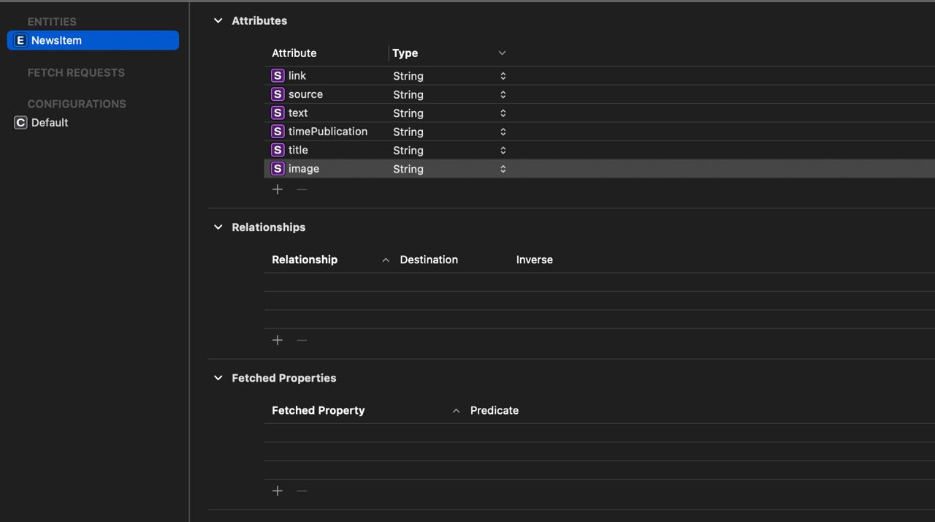

Рисунок 5 – Представление базы данных среде Core Data.

Мобильное приложение подходит под любое устройство, на базе iOS и macOS. Главная страница сайта представлена ниже на рисунке 6.



Рисунок 6 – Главная страница

Развернутый вариант новости открывается при нажатии, на нее. На рисунке (Рисунок 7) представлен экран с открытой новостью.

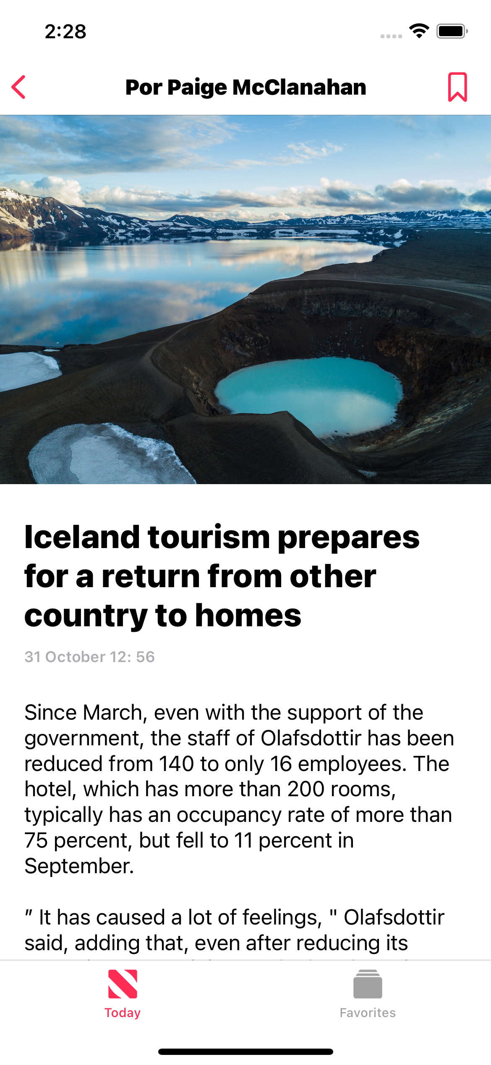

Рисунок 7 – Экран с открытой новостью

Чтобы открыть новость на сайте-источнике необходимо нажать на Read Full Story. При нажатии кнопки пользователя перенесет на сайт-источник. Кнопка Read Full Story и пример перехода на сайт-источник представлены на рисунках 8 и 9 соответственно.



Рисунок 8 – Страница с Read Full Story

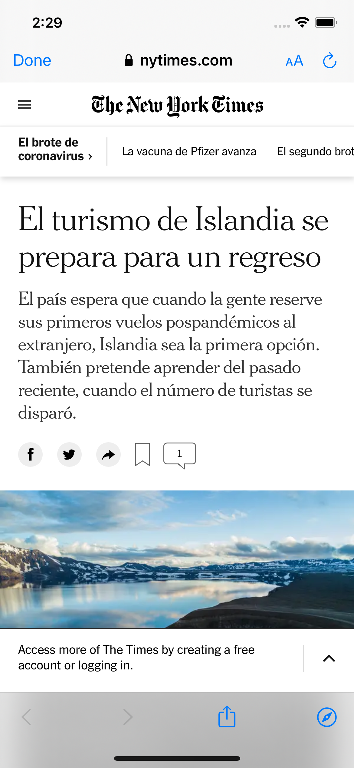

Рисунок 9 – Переход на сайт-источник

Добавление новости в избранное происходит при нажатии флажка в правом верхнем углу, представленном на рисунке 10.



Рисунок 10 – Добавление в избранное

Страница просмотра избранных новостей представлена на рисунке 11.

­

Рисунок 11 – Избранные

## 2.2 Тестирование

**Тест-кейс —** это комплекс исходных данных, условий и ожидаемых результатов, разработанный с целью проверки требуемого свойства продукта. Тест-кейс представляет собой спецификацию входных данных, условий выполнения, процедуры тестирования и ожидаемых результатов, которые определяют один тест, который должен быть выполнен для достижения конкретной цели тестирования программного обеспечения, например для выполнения определенного пути программы или для проверки соответствия определенному требованию. Тест-кейсы представлены в таблицах 1, 2 и 3.

Таблица 1 – Тест-кейс

|  |  |  |  |
| --- | --- | --- | --- |
| **Название:** | Просмотр новости | | |
| **Функция:** | tableView(_ tableView: UITableView, didSelectRowAt indexPath: IndexPath) | | |
| **Действие** | | **Ожидаемый результат** | **Результат теста:**   * **пройден** * **провален** * **заблокирован** |
| **Предусловие:** | |  | |
| Нажатие на новость в списке | | Переход на экран с детальным просмотром новости |  |
| **Шаги теста:** | |  | |
| Если открыт экран со списком новостей, то нажать на первую новость в списке | | Начинается загрузка данных для детального просмотра новости |  |
| Загрузка данных завершилась, данные получены и отправляются на экран детального просмотра новости | | Открытие экрана с отображением данных для детального просмотра новости |  |
| **Постусловие:** | |  | |
| Нажать на кнопку «Назад» в левом верхнем углу | | Переход обратно на экран со списком всех новостей |  |
| **Пройден** | | | |

Таблица 2 – Тест-кейс

|  |  |  |  |
| --- | --- | --- | --- |
| **Название:** | Добавление новости в Избранное | | |
| **Функция:** | tapOnFavoriteButton() | | |
| **Действие** | | **Ожидаемый результат** | **Результат теста:**   * **пройден** * **провален** * **заблокирован** |
| **Предусловие:** | |  | |
| Нажатие на кнопку «Избранное» на экране детального просмотра новости | | Сохранение новости в базу данных Core Data |  |
| **Шаги теста:** | |  | |
| Если открыт экран с детальным просмотром новости, то нажать на кнопку «Избранное» | | Данные отправляются в базу данных Core Data и сохраняются для дальнейшего использования |  |
| Открыть экран со списком избранных новостей | | В списке избранных новостей видно новость, которую мы ранее добавляли |  |
| **Постусловие:** | |  | |
| Перезагрузить приложение и открыть список избранных новостей | | После перезагрузки приложения новость не удалилась, а осталось в файловой системе |  |
| **Пройден** | | | |

Таблица 3 – Тест-кейс

|  |  |  |  |
| --- | --- | --- | --- |
| **Название:** | Просмотр списка сегодняшних новостей | | |
| **Функция:** | showTodayNews() | | |
| **Действие** | | **Ожидаемый результат** | **Результат теста:**   * **пройден** * **провален** * **заблокирован** |
| **Предусловие:** | |  | |
| Нажать иконку приложения на главном экране телефона | | Открывается приложение Pravda |  |
| **Шаги теста:** | |  | |
| На первом экране загружаются сегодняшние новости и показывается прогресс загрузки | | Все данные загружаются успешно из интернета |  |
| Скрывается прогресс загрузки, пытаемся пролистать список новостей вниз | | Все сегодняшние новости успешно загружены и показываются на экране |  |
| **Постусловие:** | |  | |
| При долгом листании вниз, начинается загрузка новостей из предыдущих дней | | На экране показываются новости, которые относятся ко вчерашнему дню и позднее |  |
| **Пройден** | | | |

**3 Экономическая часть**

* 1. **Область применения программного продукта и его преимущества** **перед аналогичным программным продуктом**

Данное мобильное приложение было разработано ООО “ГРИД ДИНАМИКС”. Основной задачей было выполнить все требования заказчика и создать реально работающий продукт.

Преимуществом данного мобильного приложения является то, что разработка была полностью реализована в соответствии с требованиями заказчика, а следовательно, полностью решает все необходимые задачи.

Область применения продукта — использование внутри компании в качестве демонстрационного материала для заказчиков и исполнителей. Аналогичные приложения существуют, многие из низ работают как полноценный коммерческий информационный продукт.

Данное мобильное приложение является проектом-образцом, который наглядно демонстрирует все требования на этапах производства информационного продукта.

* 1. **Трудоемкость разработки программного продукта, квалификация исполнителя и его оклад**

Трудоемкость разработки можно определить в таблице 5. Строка «Всего» отображает общую трудоемкость разработки.

Таблица 5 – Трудоемкость разработки программного продукта

|  |  |  |
| --- | --- | --- |
| **Наименование этапа** | **Условное обозначение** | **Трудоемкость выполнения этапа, дни** |
| Описание задания | То | 1 |
| Консультации | К | 10 |
| Разработка программы | П | 16 |
| **Наименование этапа** | **Условное обозначение** | **Трудоемкость выполнения этапа, дни** |
| Оформление документации | Д | 17 |
| Всего (общая трудоемкость разработки) (ТПП) | | 44 |

Разработчики программного продукта представлены в таблице 6.

Таблица 6 – Разработчики программного продукта

|  |  |  |
| --- | --- | --- |
| **Исполнители** | **Оклад, руб.** | **Дневная тарифная ставка, руб. (Ор*i*)** |
| Системный администратор | 30000 | 1363,636 |
| Разработчик | 50000 | 2727,727 |

Дневная тарифная ставка определяется по формуле

Ор*i* = $\frac{Оклад в месяц}{22 рабочих дня}$,руб. в день (1)

* 1. **Расчет затрат на разработку программного продукта**

Расчет полных затрат на разработку проектного решения (программного продукта) осуществляется по формуле:

Зрп = Зот + Зст + Апп (или Зтс) + Зэ/э +Зсп + Зрм + Знр, (2)

где Зот – затраты на оплату труда разработчика (разработчиков), руб.;

Зст – страховые взносы по оплате труда во внебюджетные фонды, руб.;

Апп (или Зтс) – затраты, связанные с содержанием вычислительной техники, руб.;

Зэ/э – затраты на электроэнергию, руб.;

Зсп – затраты на специальное программное обеспечение, руб.;

Зрм – затраты на расходные материалы, необходимые при разработке

программного продукта, руб.;

Знр – затраты по накладным расходам, приходящиеся на разработку

программного продукта, руб.

* + 1. **Затраты на оплату труда разработчиков**

Размер фонда оплаты труда разработчиков рассчитывается по

формуле:

Зот = $\sum_{i}^{n}{(Орi × Трi )× \left(1 + Кд\right)}$, (3)

где Зот — затраты на оплату труда разработчиков, руб.;

Тр*i* — время разработки проектного решения *i-* го разработчика, дни;

Ор*i* — заработная плата в день*i-*го разработчика, руб. (Ор*i* = $\frac{Оклад в месяц}{22 рабочих дня}$);

Кд — коэффициент дополнительной заработной платы разработчика проекта (Кд = 0,12)

Количество разработчиков – n, чел.

* + 1. **Затраты по страховым взносам**

Сумма страховых взносов определяется по формуле:

Зст = Кст $×$ Зот, руб. (4)

где Кст - коэффициент страховых взносов, установленный государством, для расчета отчислений во внебюджетные фонды.

Заработная плата работников, занятых в разработке проекта, представлена в таблице 7.

Таблица 7 – Заработная плата работников, занятых в разработке проекта

| **№п/п** | **Должность** | **Оклад, руб./мес.** | **Оплата в день, руб.** | **Трудоемкость, дни** | **Тарифная заработная плата, руб.** |
| --- | --- | --- | --- | --- | --- |
| 1 | Программист | 50 000 | 2272,727 | 22 | 50 000 |
| 2 | Руководитель | 120 000 | 5454,545 | 22 | 120 000 |
| Итого тарифная заработная плата | | | | | 170 000 |
| Доплаты (премия 20% от тарифной заработной платы) | | | | | 34 000 |
| Итого основная заработная плата (тарифная заработная плата +доплаты) | | | | | 204 000 |
| Дополнительная заработная плата (12% от основной заработной платы) | | | | | 24 480 |
| Всего заработная плата (сумма основной и дополнительной заработной платы) (Зот) | | | | | 228 480 |
| Страховые взносы (30% от заработной платы или процент берется по данным предприятия) (Зст) | | | | | 68 544 |

* + 1. **Затраты по содержанию ЭВМ**

Если оборудование по цене более 40000 руб., то оно относится к основным средствам и по ним необходимо определить сумму амортизации. Все основные средства принимаются к учету по первоначальной стоимости, в которую включаются все расходы, связанные с приобретением (доставкой, монтаж, расходы посредникам и др.). Общая стоимость оборудования определяется по формуле:

Зоб = $\sum_{i}^{m}{(Кi × Цi) × \left(1 + Ктзр\right)},$ (5)

где К*i* — количество *i-* го вида оборудования, шт.;

Ц*i* — цена *i-*го вида оборудования, руб.;

Ктзр — коэффициент, учитывающий все затраты связанные с приобретением оборудования (Ктзр = 0,15).

Количество оборудования – m, штук.

Затраты на оборудование представлены в таблице 8.

Таблица 8 – Затраты на оборудование

|  |  |  |  |  |  |
| --- | --- | --- | --- | --- | --- |
| **№п/п** | **Наименование** | **Ед. изм.** | **Количество (К*i*)** | **Цена, руб. (Ц*i*)** | **Стоимость, руб.** |
| 1 | Ноутбук | Шт. | 1 | 97 000 | 97 000 |
| 2 | Беспроводная мышь | Шт. | 1 | 2 790 | 2 790 |
| 3 | Коврик для мыши | Шт. | 1 | 479 | 479 |
| 4 | Стол | Шт. | 1 | 12 850 | 12 850 |
| 5 | Кресло | Шт. | 1 | 21 340 | 21 340 |
| Итого (общая стоимость) | | | | | 134 459 |
| Затраты по доставке (15% от общей стоимости) | | | | | 20 168,85 |
| Итого затрат с учетом доставки (Зоб) | | | | | 154 627,85 |

Амортизационные отчисления определяются исходя из стоимости оборудования по формуле:

Аг = $\frac{Стоимостьоборудования}{Срокполезногоиспользования}$, руб. в год (6)

или исходя из среднего значения нормы амортизации в год по формуле:

Аг = Соб × (1 + $\frac{Нав \%}{100\%}$), руб. в год (7)

где Соб – стоимость оборудования, руб.;

$Нав-$ среднее значение нормы амортизации в год, %.

Так как компьютерная техника, при разработке программного продукта работает определенное время, то и амортизацию необходимо определить исходя из этого времени. Для расчета амортизации, время работы технических средств принять равное трудоемкости разработки программного продукта (таблица 2).

Апп = $\frac{Аг}{365}×$ Тпп, руб. на программный продукт (8)

Если стоимость технических средств(компьютера), меньше 40000 руб., то амортизацию не надо считать. Так как в этом случае вместо статьи «амортизация» будет статья «стоимость технических средств»

Общие результаты амортизации оборудования и стоимость технических средств, представлены в таблице 9.

Таблица 9 – Общие результаты амортизации оборудования и стоимость технических средств

|  |  |  |  |  |  |
| --- | --- | --- | --- | --- | --- |
| **Наименование** | **Первоначальная стоимость, руб.** | **Срок полезного использования** | **Амортизация на месяц, руб.** | **Фактический срок использования «на проект»** | **Стоимость оборудования «на проект» (амортизация), руб.** |
| Ноутбук | 97 000 | 60 месяцев | 1616.67 | 3,8 месяца | 90 856,654 |
| Беспроводная мышь | 2 790 | 60 месяцев | - | 3,8 месяца | 2 790 |
| Коврик для мыши | 479 | 30 месяцев | - | 3,8 месяца | 479 |
| Стол | 12 850 | 120 месяцев | - | 3,8 месяца | 12 850 |
| Кресло | 21 340 | 36 месяцев | - | 3,8 месяца | 21 340 |
| Итого: | 128 315,654 | | | | |

Апп = $\frac{128 315,65}{365}×$ 44 = 15 468,188, руб.

* + 1. **Затраты на электроэнергию**

Затраты, связанные с потреблением электроэнергии определяются на основе тарифа на электрическую энергию и расхода кВт на разработку программного продукта. По Санкт-Петербургу тариф 4,65 руб./кВтч.

Расчет планируемых затрат на электричество, представлен в таблице 10.

Таблица 10 – Расчет планируемых затрат на электричество

|  |  |  |  |  |  |
| --- | --- | --- | --- | --- | --- |
| **Блок питания** | **Мощность, кВт** | **Количество часов** | **Количество кВт** | **Стоимость кВт•ч, руб.** | **Сумма, руб.** |
| HP ENVY 13-aq1011ur 9HF18EA | 0,4 | 213 | 85,2 | 4,65 | 396,18 |
| Итого затрат на электроэнергию (Зэ/э) | | | | | 396,18 |

* + 1. **Затраты на специальные программные продукты**

Затраты на специальные программные продукты, необходимые для разработки проектного решения определяются по формуле:

Зсп = $\sum_{p=1}^{n}{Цp}$,руб. (9)

где Цρ – цена ρ-го специального программного средства, руб.;

n – количество видов программных продуктов, шт.

* + 1. **Затраты на расходные материалы**

Затраты на расходные материалы необходимые для разработки проектного решения определяются по формуле:

Зрм = $\sum_{i}^{n}{(Qi×Pi})$, (10)

гдеQi - количество i-го вида материала, шт.;

Pi - цена i-го вида материала, руб.;

n – количество видов материалов.

Затраты на расходные материалы, представлены в таблице 11.

Таблица 11 – Затраты на расходные материалы

|  |  |  |  |
| --- | --- | --- | --- |
| **Наименование** | **Цена (без НДС), руб.** | **Количество, шт.** | **Стоимость, руб.** |
| Бумага | 4 | 60 | 240 |
| Диск | 120 | 1 | 120 |
| Итого | | | 360 |
| ТЗР (15% от Итого) | | | 54 |
| Всего затрат с учетом ТЗР (Зрм) | | | 414 |

* + 1. **Затраты по накладным расходам**

Затраты по накладным расходам определяются по формуле:

Знр = Кнр $×$ Зот,руб. (11)

где Кнр - коэффициент накладных расходов по данным предприятия (если

нет таких данных, то принять Кнр = ,35);

Зот - затраты по оплате труда, руб., (см. таблицу 4)

Полные затраты на разработку продукта, представлены в таблице 12.

Таблица 12 – Полные затраты на разработку программного продукта

| **Перечень затрат** | **Обозначение** | **Значение, руб.** |
| --- | --- | --- |
| Оплата труда | Зот | 288 480 |
| Страховые взносы | Зст | 68 544 |
| Амортизация | Апп | 15 468,188 |
| Затраты на электроэнергию | Зэ/э | 396,18 |
| Специальные программы | Зсп | 0 |
| Расходные материалы | Зрм | 414 |
| Накладные расходы | Знр | 100 968 |
| Итого затрат на разработку | Зрп | 1. 243,368 |

**3.4 Расчет эффективности проекта**

В качестве методики расчета экономической эффективности выбран подход, основанный на расчете себестоимости разработки, а затем определении величины снижения трудозатрат и/или финансовых затрат. Экономическую эффективность можно подразделить на 2 категории:

* экономическая эффективность прямого эффекта − снижение трудовых затрат и стоимостных показателей;
* экономическая эффективность косвенного эффекта − снижение уровня ручных ошибок ввода данных, увеличение скорости выполнения рабочих процедур.

Ожидаемый экономический эффект:

Прямой:

* снижение трудозатрат при составлении технического задания;
* снижение стоимости процесса составления технического задания.

Косвенный:

* уменьшение количества ошибок при заполнении документов;
* упрощение формирования отчетов;
* увеличение удобства при работе с заказчиком.

Приведем расчет экономической эффективности прямого эффекта.

Абсолютное снижение трудовых затрат, рассчитываемое по формуле:

DT = T0−T1 (3.1)

где T0− трудовые затраты обработки информации по текущему варианту

рабочих процедур;

T1− трудовые затраты обработки информации по варианту после внедрения.

Индекс снижения трудовых затрат, рассчитываемый по формуле:

YT = T0/ T1, (3.2)

Коэффициент относительного снижения трудовых затрат по формуле:

KT = DT /T0 *100% , (3.3)

Абсолютное снижение стоимостных затрат, рассчитываемое по формуле:

DC = C0−C1, (3.4)

где C0 − стоимостные затраты обработки информации по текущему

сценарию;

C1−стоимостные затраты обработки информации после проекта внедрения.

Коэффициент относительного снижения трудовых затрат рассчитывается по формуле:

KC = DC /С0*100% (3.5)

Индекс снижения стоимостных затрат, рассчитываемый по формуле:

YC = С0/С1 (3.6)

Исходные данные для расчета эффективности проекта, представлены в таблице 13.

Таблица 13 – Исходные данные для расчета эффективности проекта

|  |  |  |  |
| --- | --- | --- | --- |
| **Наименование показателя** | **Время приема проекта до создания мобильного приложения, часов в год**  **(T0)** | **Время приема проекта после создания мобильного приложения, часов в год(T1)** | **Экономия часов**  **(DT)** |
| Прием новых заявок на создание информационного продукта | 450 | 110 | 220 |
| Менторство старшего разработчика над исполнителем | 157 | 10 | 126 |
| Прием готового проекта | 230 | 120 | 110 |
| Итого | 837 | 240 | 597 |

Обработкой заявок занимается работник, у которого средняя заработная плата в час составляет 250 руб. (ЗПч)

При обработке документов без автоматизации его заработная плата в год(C0) составит 209 250 руб. (ЗП=То $×Зпч$ = $837×250=209 250руб.$).

После внедрения проекта его заработная платав год (С1) составит60 000руб. (ЗП = Тп $×Зпч=240 ×250=60 000руб.$).

Экономия по заработной плате (DC) составит 149 250 руб. в год

Коэффициент относительного снижения трудовых затрат

KC = DC /С0*100% = 149 250/209 250 * 100 = 71,33%

Индекс снижения стоимостных затрат

YC = С0/С1 = 209 250/60 000 = 3,49

Таким образом, за год на предприятии трудовые затраты снизятся на

240часов или на 28,7% (рисунок 1), а стоимостные – на 149 250 рублей (рисунок 2). После расчетов можно построить диаграммы (см. рисунок 1,2)

При затратах на проект (итог таблицы 3.8) ИС в 327 485,834руб. срок окупаемости составит:

Ток = Зрп/DC = 474 243,368/ 149 250 = 3,1 год или 37,2 месяцев.

Поэтому проект разработки мобильного приложения для ООО “ГРИД ДИНАМИКС” признается экономически оправданным.

Снижение трудовых затрат представлено на рисунке 12

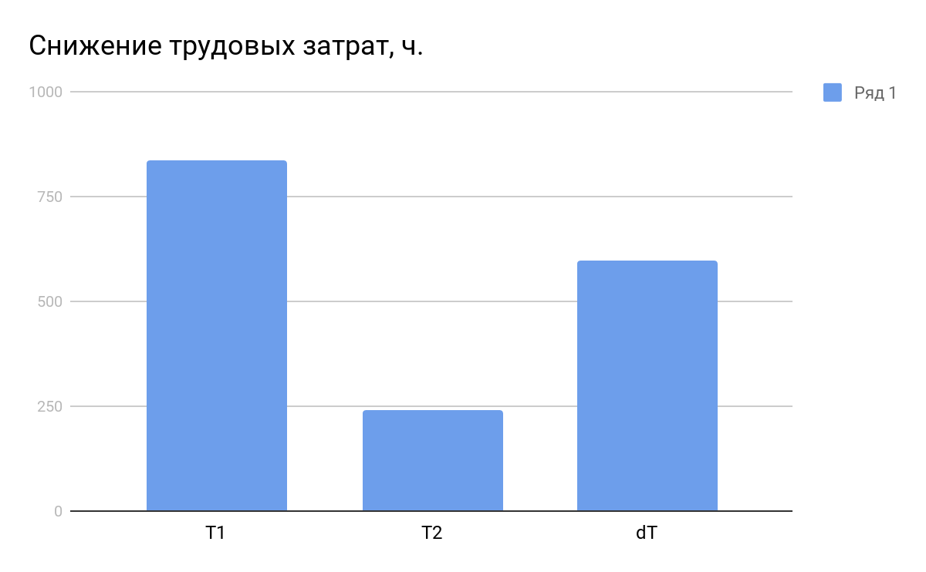

Рисунок 12 – Снижение трудовых затрат

Снижение стоимостных затрат представлено на рисунке 13.

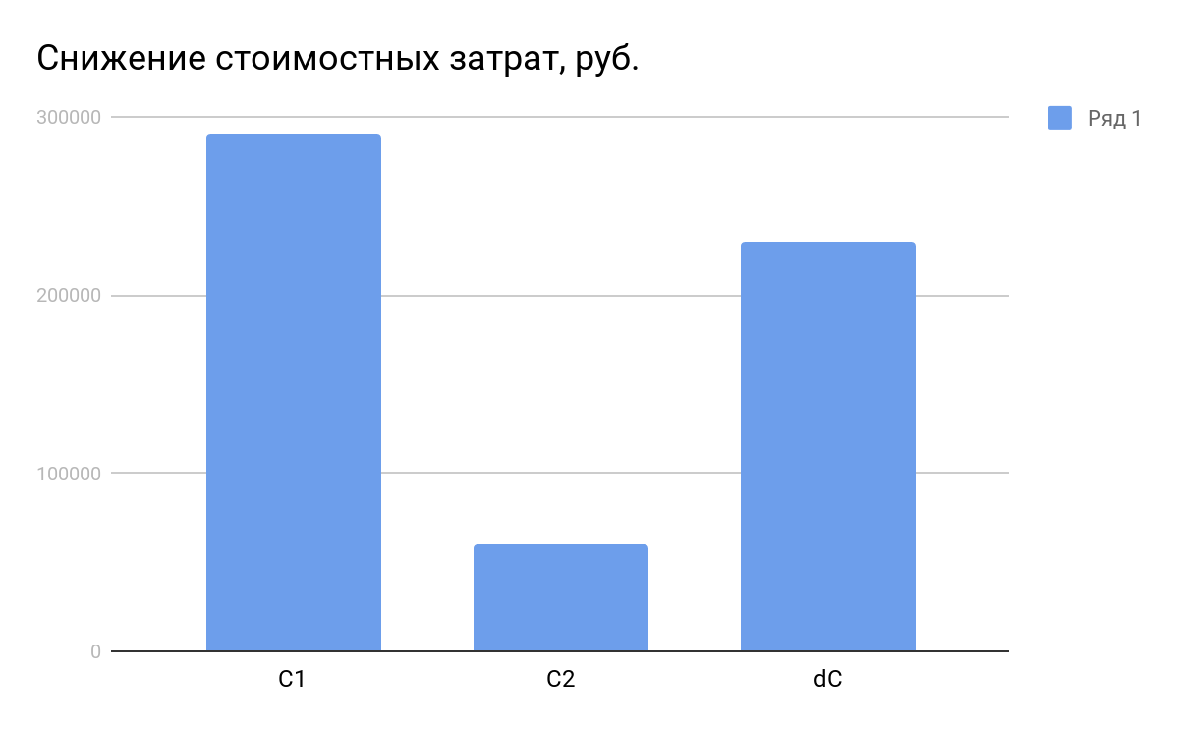Рисунок 13 – Снижение стоимостных затрат

1. **Техника безопасности и охрана труда**



* 1. **Анализ условий труда программиста****, работающего в ООО “ГРИД ДИНАМИКС”**

Рабочее место программиста — это его рабочий кабинет, либо часть помещения, в котором он проводит большую часть работы. Совершенно очевидно, что чем лучше приспособлено рабочее место для выполнения функций программиста, тем производительнее и эффективнее будет его трудовая деятельность.

Программист имеет собственное рабочее место, оборудованное ПЭВМ. Рабочий стул (кресло) должен быть подъемно-поворотным и регулируемым по высоте и углам наклона сиденья и спинки, а также – расстоянию спинки до переднего края сиденья.

Рабочая поверхность стола сделана из дерева. На столе размещены ЭВМ, монитор и принтер. Площадь поверхности стола предполагает размещение монитора, устройств ввода/вывода и рабочей зоны с местом расположения оперативной документации.

Кабинет, в котором расположено рабочее место, представляет собой помещение площадью 20,77 м2, длиной 6,7 м, шириной 3,1м и высотой 2,9 м.

Для создания благоприятных условий для зрительного восприятия кабинет оформлен в светло-бежевом цвете.

Для снижения шума используются ковровые покрытия на пол. Для создания и поддержания независимо от наружных условий оптимальных значений температуры, влажности, чистоты воздуха, в холодное время используется водяное отопление, в теплое время года применяется кондиционирование воздуха.

Режим работы программиста - односменный с пятидневной рабочей неделей и ненормированным рабочим днем. Продолжительность ежегодного отпуска - 28 календарных дней.

При идентификации вредных производственных факторов было установлено, что опасными могут являться:

* шум и вибрация, источником которого является оргтехника;
* электромагнитные поля и излучения от дисплея ПК;
* статическое электричество, накапливаемое на клавиатуре, дисплее, корпусе системного блока;
* электрический ток в электрических сетях;
* запыленность рабочей зоны, так как рабочий стол располагается рядом с окном, и влажная уборка рабочей поверхности проводиться не ежедневно, а только по мере загрязнения;
* статические перегрузки, так как работа программиста связана с неизменной статической позой, иногда неудобной позе (работа за ПК), что может привести к искривлению позвоночника, остеохондрозу, застою в органах малого таза;
* перенапряжение анализаторов, в большей степени зрительного, что может привести к различным нарушениям зрения (снижение остроты, спазм и уменьшение запаса аккомодации), помимо этого повышение зрительной нагрузки может приводить к общему утомлению, возникновению головной боли, ухудшению самочувствия.
* умственное перенапряжение, так как в процессе деятельности программист анализирует и перерабатывает огромное количество административных сетей, разрабатывает программные продукты, поддерживает технику в рабочем состоянии.

В целях выявления вредных и (или) опасных производственных факторов и осуществления мероприятий по приведению условий труда в соответствие государственными нормативными требованиями охраны трудаежегодно проводится аттестация рабочих мест по условиям труда - оценка условий труда на рабочих местах. Аттестации подлежат все имеющиеся в организации рабочие места.

При аттестации рабочих мест проводят оценку условий труда, гигиеническую оценку и оценку травмоопасности рабочих мест. При этом учитывают наличие средств коллективной защиты, обеспеченность работников средствами индивидуальной защиты и определяют эффективность этих средств.

Согласно санитарно-гигиеническим нормам (СанПиН 2.2.4.723-98), дисплей должен располагаться на расстоянии 60-70 см, но не менее 50 см от глаз. Между боковыми поверхностями мониторов должно быть не менее 1,2 м. При использовании жидкокристаллических дисплеев на каждый компьютер должно приходиться не менее 4,5 м2 площади. На дисплей ПК не должен попадать прямой солнечный свет во избежание бликов и повышенной нагрузки на зрение.

Поэтому в кабинете, где работает программист, стоит только один компьютер, а комплектующая оргтехника расположена достаточно далеко непосредственно от самого специалиста. Это обусловлено тем, что все копировальные аппараты, принтеры и факс в периоды своей работы выделяют не только вредные токсичные газы, но и шумы и вибрацию. Данные факторы оказывают гораздо меньшее негативное влияние, нежели излучение от компьютера, но также являются вредными и могут нанести вред здоровью сотрудника.

Для снижения напряжения с глаз, а также для снятия мышечного напряжения во время рабочего дня проводится проветривание в течение 10 – 15 минут каждые 1,5 часа.

* 1. **Расчет искусственного освещения на рабочем месте программиста в ООО “ГРИД ДИНАМИКС”**

Через зрительный анализатор человек получает около 80% из общего объема информации. Качество поступающей информации во многом зависит от освещения: неудовлетворительное количественно или качественно, оно не только утомляет зрение, но и вызывает утомление организма в целом. Кроме того, нерациональное освещение может явиться причиной травматизма: плохо освещенные опасные зоны, слепящие источники света и блики от них, резкие тени ухудшают видимость настолько, что вызывают полную потерю ориентировки работающих, снижают производительность труда и увеличивают брак продукции. Поэтому необходимо достаточное искусственное освещение для рабочего места.

Условия работы для расчета показателя освещенности рабочего места программиста являются:

* Помещение размером 20,77 квадратных метров;
* Высота помещения 2,7 метров, длина 6,7 метра, ширина 3,1 метров;
* Лампы люминесцентные (дневного света) в количестве 6 штук, новые;
* Крупногабаритная мебель отсутствует.

Расчет общего равномерного искусственного освещения горизонтальной рабочей поверхности выполняется методом коэффициента использования светового потока. Световой поток (лм) одной лампы рассчитывается по следующей формуле:

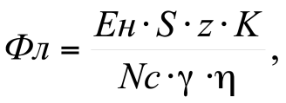

где Ен - нормируемая минимальная допустимая освещенность по СП 52.13330.2016, для помещения 2000 лк;

*S -* площадь освещаемого помещения, м2;

z - коэффициент неравномерности освещения, *z* = 1,1;

K - коэффициент запаса, учитывающий снижение освещенности в процессе эксплуатации вследствие загрязнения и старения ламп и светильников, а также снижения отражающих свойств поверхностей помещения для кабинета будет равен 1,3;

Nc - число светильников в помещении;

*-* коэффициент затенения, обычно 1;

= i - коэффициент использования светового потока.

*Фл = $\frac{2000•20,77•1,1•1,3}{6•1•0,8}$*

Коэффициент использования светового потока, давший название методу расчета, определяется по индексу помещения i в зависимости от типа светильника и коэффициентов отражения света от потолка, стен и пола:

$i=\frac{A⋅B}{Hc(A+B)}$,

где А, В - длина и ширина помещения в плане, м;

Нс - высота подвеса светильников над рабочей поверхностью, м.

$i=\frac{6,7⋅3,1}{2,7(6,7+3,1)}$,

$i=$ 0,79

*Фл $=$*  12 375,46

Так как в СНиП величина освещенности дается в лк, переведем рассчитанную величину из лм в лк. Для этого нужно разделить получившийся в расчетах результат на количество квадратных метров указанного помещения:

Проверяем полученную величину освещенности Фл согласно СНиП 52.13330.2016 по таблице 4.2 «Требования к освещению помещений жилых и общественных зданий», так как ООО “ГРИД ДИНАМИКС” относится к общественным зданиям, и таблице Л1, Приложение Л «Нормативные показатели освещения основных помещений общественных, жилых и вспомогательных зданий». Величина светового потока является достаточной для рассматриваемого помещения.

Также по таблице К1, Приложение К выбираем рекомендуемые источники света. Для обеспечения зрительного комфорта в помещениях при выполнении зрительных работ разрядов А-В рекомендуется освещенность от 300-500 лк, индекс цветопередачи и источников света Ra - 90-95, диапазон цветовой температуры источников света Tц, К - 5000-6500. Рекомендуемые источники света для общего освещения: СД - светодиодные лампы; ЛЛ - люминесцентные лампы типов ЛДЦ - лампы дневного света с улучшенной цветопередачей с индексом цветопередачи Ra = 90 и цветовой температурой Tц = 5000-6500 К.

* 1. **Электробезопасность в ООО “ГРИД ДИНАМИКС”**

При поступлении на работу сотрудник должен пройти инструктаж по технике безопасности и электробезопасности. Работника знакомят с основными правилами по технике безопасности, предлагают внимательно прочитать действующие на предприятии инструкции, поясняя при этом отдельные правила и требования.

Инструктаж по технике безопасности при выполнении конкретной работы проводит руководитель соответствующего производственного участка, показывая инструктируемому правильные безопасные приемы работы.

Повторный инструктаж проводится для рабочих независимо от их квалификации, стажа и опыта работы, не реже 1 раза в 6 месяцев по программе инструктажа на рабочем месте.

При нарушении работающими правил и инструкций по технике безопасности, технологической и производственной дисциплины, а также в случаях изменения технологического процесса или вида работы проводят дополнительные инструктажи.

Все инструктажи оформляются записями в специальном журнале с указанием номеров или шифров инструкций. Журнал о проведении инструктажа хранится у руководителя подразделения.

Работник на рабочем месте должен соблюдать общие меры электробезопасности. При этом запрещается:

* прикасаться к задней панели системного блока при включенном питании;
* допускать попадание влаги на поверхность системного блока (процессора), монитора, рабочую поверхность клавиатуры, дисководов, принтеров и др. устройств;
* производить самостоятельно вскрытие и ремонт оборудования;
* пользоваться неисправными электроприборами и электропроводкой;
* ремонтировать электроприборы самостоятельно;
* подвешивать электропровода на гвоздях, металлических и деревянных предметах, перекручивать провод, закладывать провод и шнуры на водопроводные трубы и батареи отопления, вешать что-либо на провода, вытягивать за шнур вилку из розетки;
* прикасаться одновременно к персональному компьютеру и к устройствам, имеющим соединение с землей (радиаторы отопления, водопроводные краны, трубы и т.п.);
* пользоваться самодельными электронагревательными приборами и электроприборами с открытой спиралью;
* наступать на переносимые электрические провода, лежащие на полу.

При работе с электроприборами и оргтехникой (персональные компьютеры, принтеры, сканеры, копировальные аппараты, факсы, бытовые электроприборы, приборы освещения):

* автоматические выключатели и электрические предохранители должны быть всегда исправны.
* Изоляция электропроводки, электроприборов, выключателей, штепсельных розеток, ламповых патронов и светильников, а также шнуров, с помощью которых включаются в электросеть электроприборы, должны быть в исправном состоянии.
* Электроприборы необходимо хранить в сухом месте, избегать резких колебаний температуры, вибрации, сотрясений.
* Для подогрева воды пользоваться сертифицированными электроприборами с закрытой спиралью и устройством автоматического отключения, с применением несгораемых подставок.
  1. **Пожарная безопасность в ООО “ГРИД ДИНАМИКС”**

Инструктаж по пожарной безопасности проводится по программе, разработанной инженером по охране труда ФГБОУ ВО СПбГПМУ Минздрава России, с учетом требований стандартов, правил, норм и инструкций о мерах пожарной безопасности. Продолжительность инструктажа устанавливается в соответствии с утвержденной программой. Инструктаж по пожарной безопасности, как правило, проводится совместно с инструктажем по технике безопасности и в те же сроки.

Инструктаж по пожарной безопасности проходят все работники организации, независимо от их образования, стажа работы по данной профессии или должности, временные работники, командированные, обучающиеся и студенты, прибывшие на практику.

О проведении инструктажа по пожарной безопасности работник, проводивший инструктаж, делает запись в журнале учета проведения инструктажей по пожарной безопасности, с обязательной подписью инструктируемого и инструктирующего. При регистрации внепланового инструктажа по пожарной безопасности указывают причину его проведения.

Все работники организаций должны допускаться к работе только после прохождения противопожарного инструктажа, а при изменении специфики работы проходить дополнительное обучение предупреждению и тушению возможных пожаров в порядке, установленном руководителем.

На проведение первичного противопожарного инструктажа необходимо отводить не менее 1 ч. Инструктируемые должны ознакомиться:

* с действующими на объекте правилами пожарной безопасности и инструкциями;
* с производственными участками, наиболее опасными в пожарном отношении, где запрещается курить, применять открытый огонь;
* с возможными причинами возникновения пожара и мерами его предупреждения;
* с практическими действиями в случае возникновения пожара - вызов пожарной помощи, использование первичных средств пожаротушения, место расположения ближайшего телефона и ознакомление с правилами поведения в случае возникновения пожара, эвакуации людей и материальных ценностей.

При первичном инструктаже инструктирующий обязан рассказать о производственных установках с повышенной пожарной опасностью, мерах предотвращения пожаров и загораний, указать место курения, ознакомить вновь поступившего с имеющимися на объекте средствами пожаротушения, показать ближайший телефон и объяснить правила поведения в случае возникновения пожара.

Проведение противопожарного инструктажа в обязательном порядке должно сопровождаться практическим показом способов использования имеющихся на объекте средств пожаротушения (противогазы, респираторы, огнетушители и т.д.).

Соблюдение рассмотренных в данном разделе мероприятий по охране труда и технике безопасности в ООО “ГРИД ДИНАМИКС” позволяет снизить утомляемость и травматизм, повысить производительность труда, обеспечить комфортные условия трудовой деятельности специалиста, работающего в должности программиста.

# ЗАКЛЮЧЕНИЕ

В результате выполнения дипломного проекта было разработано мобильное приложение для ООО “ГРИД ДИНАМИКС”. Данное мобильное приложение впоследствии будет представлять мой дипломный проект.

Все цели, поставленные для выполнения дипломной работы, были достигнуты, а все задачи выполнены. Были закреплены навыки программирования. Более широко изучены возможности Swift, Core Data, Git. И получены новые прикладные навыки, а также приобретен опыт работы с заказчиком.

# СПИСОК ИСПОЛЬЗОВАННЫХ ИСТОЧНИКОВ

1. Hoffman, J. Mastering Swift 5 [Текст] / J. Hoffman. – LA.: Hoffman, 2019. – 500 с.
2. Дорман, В. Коммерческая организация: доходы и расходы, финансовый результат: учебное пособие [Текст] / В. Дорман. – Екб.: УрФУ, 2016. – 108 с.
3. Дэвид, М. Разработка приложений в среде Xcode для iPhone и iPad с использованием iOS SDK [Текст] / М. Дэвид. – LA.: Дэвид, 2016. – 816 с.
4. Усов, В. Swift. Основы разработки приложений под iOS OS X [Текст] / В. Усов. – М.: Питер, 2016. – 464 с.
5. Manning, J. Learning Swift: buildings apps for macOS, iOS, Beyond [Текст] / J. Manning. – LA.: Manning, 2017. – 300 c.
6. Марти, М. Swift: полный гайд для новичков [Текст] / М. Марти. – СПб.: Питер, 2019, 20 7с.
7. Аллан, А. Программирование для мобильных устройств на iOS [Текст] / А. Алан. – СПб.: Питер, 2019. – 416 с.
8. Маскри, М. SwIft 3 [Текст] / М. Маскри, Д. Марк,Т. Олссон Фредрик, Д. Ламарш. – М.: Питер, 2018. – 896 c.
9. Realm фреймворк [Электронный ресурс] - URL: swiftbook.ru/post/tutorials/tutorial-po-freymvorku-realm/ (дата обращения: 25.04.2020)
10. Realm Swift Documentation [Электронный ресурс] - URL: realm.io/docs/swift/latest/ (дата обращения: 19.04.2020)
11. Лебедев, А. Ководство [Текст] / А. Лебедев. – М.: Издательство Студии Артемия Лебедева, 2014. – 536 с.
12. Apple Developer Documentation [Электронный ресурс] - URL: developer.apple.com/documentation/ (дата обращения: 18.04.2020)
13. Chris, E. Advanced Swift [Текст] / E. Chris. – М.: Наука и техника, 2017. – 458 с.
14. Панюкова, Т. Проектирование программных средств [Текст] / Т. Панкова. – М.: Либроком, 2015. – 364 с.
15. Руководство оператора [Электронный ресурс] - URL: philosoft-services.com/operators-manual.zhtml (дата обращения 26.04.2020)
16. Гринберг, С. UX-дизайн. Идея - эскиз – воплощение [Текст] / С. Гринберг. – СПб.: Питер, 2014. – 272 с.
17. Высшая математика для экономического бакалавриата. Учебник и практику [Текст] / – М.: Юрайт, 2013. – 912 с.
18. Лебедев, В. Управление затратами на предприятии. Учебник для вузов [Текст] / В. Лебедев. – СПб.: Питер, 2013 – 592 с.
19. Охранные и пожарные системы сигнализаций. Дом. Квартира. Офис [Текст] / – М.: Оникс, 2015. – 32 с.
20. Пожарная безопасность [Текст] / – М.: НЦ ЭНАС, 2013. – 496 с.

Приложение А

(справочное)

**Исходный код файла NewsItem**

//

// NewsItem.swift

// Models

//

// Created by Дмитрий Матвеенко on 23.07.2020.

// Copyright © 2020 GkFoxes. All rights reserved.

//

public struct NewsItem {

public let image: String

public let source: String

public let title: String

public let timePublication: String

public let text: String?

public let link: String?

private let identifier = UUID()

// MARK: Life Cycle

init(

image: String,

source: String,

title: String,

timePublication: String,

text: String?,

link: String?

) {

self.image = image

self.source = source

self.title = title

self.timePublication = timePublication

self.text = text

self.link = link

}

}

// MARK: Setup Hashable Protocol

extension NewsItem: Hashable {

public func hash(into hasher: inout Hasher) {

hasher.combine(identifier)

}

public static func == (lhs: Self, rhs: Self) -> Bool {

return lhs.identifier == rhs.identifier

}

}

Приложение Б

(справочное)

**Исходной код файла TitleLabel**

//

// TitleLabel.swift

// PravdaUIKit

//

// Created by Матвеенко Дмитрий Владимирович on 24.09.2020.

// Copyright © 2020 GkFoxes. All rights reserved.

//

final class TitleLabel: UILabel {

// MARK: Properties

private let isShadowNeeded: Bool

enum FontSize: CGFloat {

case standard = 26

case small = 16

case medium = 18

case large = 22

}

// MARK: Life Cycle

init(

fontSize: FontSize = .standard,

weight: UIFont.Weight = .heavy,

numberOfLines: Int = 4,

backgroundColor: UIColor = .systemBackground,

isShadowNeeded: Bool = false

) {

self.isShadowNeeded = isShadowNeeded

super.init(frame: .zero)

self.backgroundColor = backgroundColor

self.font = .systemFont(ofSize: fontSize.rawValue, weight: weight)

self.numberOfLines = numberOfLines

}

required init?(coder: NSCoder) {

fatalError("init(coder:) has not been implemented")

}

override func layoutSubviews() {

super.layoutSubviews()

guard isShadowNeeded else { return }

self.layer.shadowColor = UIColor.systemBackground.cgColor

self.layer.shadowRadius = 8

self.layer.shadowOpacity = 0.9

}

}

Приложение В

(справочное)

**Исходной код файла TodayView**

//

// TodayView.swift

// PravdaUIKit

//

// Created by Дмитрий Матвеенко on 23.07.2020.

// Copyright © 2020 GkFoxes. All rights reserved.

//

import Models

public protocol TodayViewProtocol: ListViewProtocol {

var detailNewsViewController: ((IndexPath) -> DetailNewsViewControllerProtocol)? { get set }

func setItems(_ todayNewsItems: TodayNewsItems)

func updateCollectionView(isCollectionCompact: Bool, items: TodayNewsItems)

}

public final class TodayView: UIView {

// MARK: Properties

public override class var requiresConstraintBasedLayout: Bool { return true }

public var selectedItemHandler: ((IndexPath) -> Void)?

public var detailNewsViewController: ((IndexPath) -> DetailNewsViewControllerProtocol)?

private let collectionViewLayout: TodayCollectionViewLayoutProtocol = TodayCollectionViewLayout()

private let dataSource: TodayCollectionViewDiffableDataSourceProtocol

private let output: TodayCollectionViewDelegateProtocol = TodayCollectionViewDelegate()

// MARK: Views

private let collectionView: UICollectionView

// MARK: Life Cycle

public init(todayViewController: TodayViewControllerProtocol, isCollectionCompact: Bool, frame: CGRect) {

collectionView = UICollectionView(

frame: frame,

collectionViewLayout: collectionViewLayout

.makeCollectionViewCompositionalLayout(isCollectionCompact: isCollectionCompact))

dataSource = TodayCollectionViewDiffableDataSource(

collectionView: collectionView, todayViewController: todayViewController)

super.init(frame: frame)

setupCollectionViewAppearances()

setupCollectionViewLayout()

setupCollectionViewDelegate()

}

@available(*, unavailable)

required init?(coder: NSCoder) {

fatalError("init(coder:) has not been implemented")

}

// MARK: Changes Cycle

public override func layoutSubviews() {

super.layoutSubviews()

collectionView.refreshCollectionViewLayout()

}

}

// MARK: View Interface

extension TodayView: TodayViewProtocol {

public func setItems(_ todayNewsItems: TodayNewsItems) {

dataSource.setItems(todayNewsItems)

}

public func getItem(for indexPath: IndexPath) -> NewsItem? {

dataSource.getItem(for: indexPath)

}

public func updateCollectionView(isCollectionCompact: Bool, items: TodayNewsItems) {

collectionViewLayout.setIsCollectionCompact(isCollectionCompact)

dataSource.setItems(items)

}

}

// MARK: Views Appearances

private extension TodayView {

func setupCollectionViewAppearances() {

collectionView.delegate = output

collectionView.register(

TitleNewsTopicCollectionViewCell.self,

forCellWithReuseIdentifier: TitleNewsTopicCollectionViewCell.reuseIdentifier)

collectionView.register(

OtherNewsTopicCollectionViewCell.self,

forCellWithReuseIdentifier: OtherNewsTopicCollectionViewCell.reuseIdentifier)

collectionView.register(

TodaySectionHeaderCollectionReusableView.self,

forSupplementaryViewOfKind: UICollectionView.elementKindSectionHeader,

withReuseIdentifier: TodaySectionHeaderCollectionReusableView.reuseIdentifier)

collectionView.register(

MoreSectionFooterCollectionReusableView.self,

forSupplementaryViewOfKind: UICollectionView.elementKindSectionFooter,

withReuseIdentifier: MoreSectionFooterCollectionReusableView.reuseIdentifier)

collectionView.backgroundColor = .systemBackground

}

}

// MARK: View Layout

private extension TodayView {

func setupCollectionViewLayout() {

self.addSubview(collectionView)

collectionView.translatesAutoresizingMaskIntoConstraints = false

NSLayoutConstraint.activate([

collectionView.leadingAnchor.constraint(equalTo: self.leadingAnchor),

collectionView.trailingAnchor.constraint(equalTo: self.trailingAnchor),

collectionView.topAnchor.constraint(equalTo: self.topAnchor),

collectionView.bottomAnchor.constraint(equalTo: self.bottomAnchor)

])

}

}

// MARK: Collection Delegate

private extension TodayView {

func setupCollectionViewDelegate() {

setupSelectedItemHandler()

setupDetailNewsViewController()

}

func setupSelectedItemHandler() {

self.output.selectedItemHandler = { [weak self] indexPath in

guard let self = self else { return assertionFailure() }

self.selectedItemHandler?(indexPath)

}

}

func setupDetailNewsViewController() {

self.output.detailNewsViewControllerHandler = { [weak self] indexPath in

guard let self = self,

let detailNewsViewController = self.detailNewsViewController

else { fatalError() }

return detailNewsViewController(indexPath)

}

}

}